LĒMUMA PROJEKTS

2024.gada ___. ________Lēmums Nr.__ (prot. Nr.___,___.§)

**Par tiesībām stāvēt un braukt pa Daugavpils valstspilsētas Rīgas ielu**

Pamatojoties uz Pašvaldību likuma 10. panta pirmās daļas 21. punktu un Ministru kabineta 2015.gada 02.jūnija noteikumu Nr.279 “Ceļu satiksmes noteikumi” 98.punktu, kas noteic, ka pašvaldības ar attiecīgu lēmumu ir tiesīgas noteikt laikposmu, kad pa šiem (gājēju) ceļiem atļauts braukt un stāvēt (tai skaitā stāvēšanas ilgumu) transportlīdzekļiem, kas apkalpo tirdzniecības vai citus uzņēmumus, veic ar īpašumu apsaimniekošanu saistītus darbus (piemēram, pieved preces, būvmateriālus) objektos, kas atrodas tieši pie šiem (gājēju) ceļiem, ja nav citu piebraukšanas iespēju, netiek traucēta gājēju un velosipēdu vadītāju pārvietošanās un attiecīgo transportlīdzekļu pilna masa nepārsniedz 5 t.,

izskatot dzīvojamo māju Rīgas ielā 83 un Rīgas ielā 83A īpašnieku 2024.gada 24.janvāra un SIA “VTV parking”, reģ. Nr.40203341970, 2024.gada 2.aprīļa iesniegumu,

nodrošinot Latvijas Republikas Satversmes 105.pantā garantētas tiesības uz īpašumu īstenošanu,

ņemot vērā Transporta komisijas 2024.gada 3.aprīļa lēmumu (3.04.2023. protokols Nr.5),

Pilsētas saimniecības un attīstības komitejas 2024.gada ______________ atzinumu, **Daugavpils valstspilsētas pašvaldības dome nolemj:**

1. Ceļu satiksmes dalībniekiem, saņemot speciālo atļauju pašvaldībā, ir tiesības ar transportlīdzekļiem, kas apkalpo tirdzniecības objektu Rīgas ielā 83, Daugavpilī, veic ar īpašumu Rīgas ielā 83 un Rīgas ielā 83A, Daugavpilī, apsaimniekošanu saistītus darbus (piemēram, pieved preces, būvmateriālus umtl.) un attiecīgo transportlīdzekļu pilna masa nepārsniedz 5 t., stāvēt un braukt pa Daugavpils valstspilsētas gājēju ceļu- Rīgas ielu (atļautais ceļa posms atbilstoši satiksmes organizācijas shēmai - pielikumā)
2. Noteikt stāvēšanas ilgumu atļautajā ceļa posmā – viena stunda. Novietojot transportlīdzekli stāvēšanai, tā salonā pie priekšējā stikla novieto attiecīgu pašvaldības izsniegto speciālo atļauju.
3. Uzdot Daugavpils valstspilsētas pašvaldības izpilddirektorei S.Šņepstei izdot dzīvojamo māju Rīgas ielā 83 un Rīgas ielā 83A īpašniekiem šī lēmuma 1.punktā minētās atļaujas, tajās nosakot šī lēmuma 1.un 2.punktā minētos nosacījumus.
4. Dienās, kad uz Rīgas ielas notiek Daugavpils valstspilsētas pašvaldības rīkotie pasākumi, transportlīdzekļiem nav tiesību stāvēt un braukt pa Rīgas ielu.
5. Uzdot lēmuma izpildes kontroli veikt Daugavpils pilsētas pašvaldības policijai.

Pielikumā: Satiksmes organizācijas shēma Nr.___

Daugavpils valstspilsētas pašvaldības

domes priekšsēdētājs A.Elksniņš

Bilde Nr.1

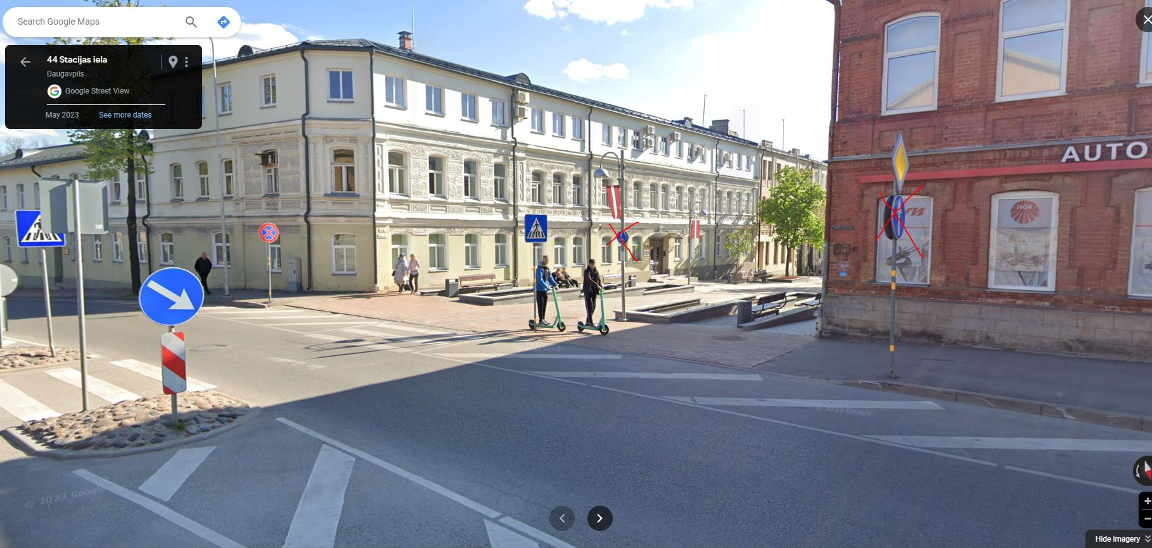

Bilde Nr.2

